 | 
 | CÔNG TY TNHH GIAO THÔNG VẬN TẢI VÀ DU LỊCH SÀI GÒN |  | 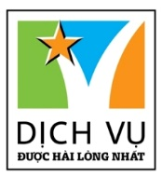
 | Văn phòng Hồ Chí Minh  ĐC: Số 219 Võ Văn Tần,P5,Q3 TP.HCM  ĐT: 19002258  Email: hcm@saigontours.asia  Website: www.saigontours.asia | Văn phòng Hà Nội: ĐC: Tầng 6, 12 Khuất Duy Tiến, P. Thanh Xuân Trung, Q.Thanh Xuân  ĐT: 1900 2258  Email: hanoi@saigontours.asia  Website: www.saigontours.asia

SIEMREAP- PHNOMPENH
4 NGÀY 3 ĐÊM
Khởi hành: THỨ 5 HÀNG TUẦN.
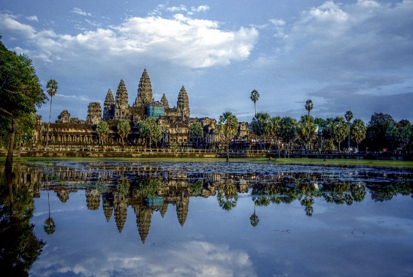 | 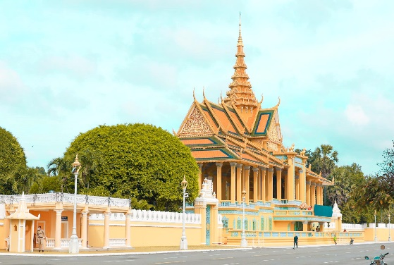 | 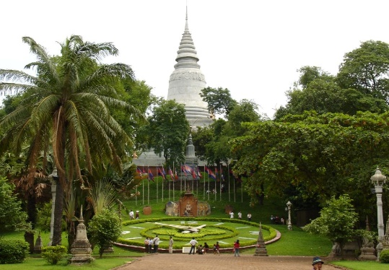

NGÀY 01: MỘC BÀI – SIEMREAP. (ĂN BA BỮA)

04:30: Hướng dẫn viên đón và tập trung khách tại điểm hẹn tại Bưu điện thành phố Hồ Chí Minh.
05:00: Khởi hành đi Siêm Riệp là thủ phủ của Kinh Đô Angkor thời kì Đế Chế Khmer của Campcuhia.
07:00: Đoàn dùng điểm tâm, sau đó khởi hành làm thủ tục giữa hai cửa khẩu Việt Nam- Campuchia, (cửa khẩu Mộc Bài hoặc Sa Mát) bắt đầu hành trình khám phá xứ sở chùa tháp.
11:30: Dùng cơm trưa ở Thị Xã Kompong Cham với những đặc sản địa phương tại vùng quê sông nước. Dùng xong quý khách nghỉ ngơi trên, đoàn tiếp tục khởi hành.
15:30: Tham quan Cầu Rồng cổ nhất Đông Nam Á, được xây dựng thế kỷ XII.
17:30: Dùng cơm tối, nhận phòng khách sạn nghỉ ngơi. Tối tự do khám phá thành phố về đêm.

NGÀY 02: SIEMREAP – KINH ĐÔ ANGKOR (ĂN BA BỮA)
06:30: Ăn sáng tại khách sạn.
07:00: Khởi hành đi tham quan:
- Cổng Nam Angkor Thom – nơi các pho tượng trong truyện thần thoạicủa Ấn Độ.
- Đền Bayon4 mặt với nụ cười bí ẩn
- Quảng trường đấu voi.
- Đền Taprom–với bộ phim “bí mật ngôi mộ cổ” của Hollywood
12:00: Ăn trưa tại nhà hàng địa phương, về khách sạn nghỉ ngơi.
15:00: Tham quan :
- Đền Angkor Wat, kỳ quan thế giới – mệnh danh là ngôi đền Hindu lớn nhất thế giới..
- 19:00: Ăn tối . Về khách sạn nghỉ ngơi. Tối tự do.

NGÀY 03: SIEMREAP – PHNOMPENH. (ĂN BA BỮA)
06:00: Ăn sáng tại khách sạn.
07:00: Đòan khởi hành về thủ đô Phnôm Pênh. Trên đường quý khách sẽ được dừng chân, Nơi đây quý khách sẽ được thưởng thức những côn trùng rất đặc sắc như Bò Cạp, Dế, Châu Chấu.. chiên bơ rất ngon.
12:30: Đoàn đến thủ đô quý khách dùng cơm trưa tại nhà hàng ở Phnomphenh .
13:30: Đoàn nhận phòng khách sạn Cadarmom 3 sao hoặc tương đương.
14:30: Tham quan:
- Đài tưởng niệm Việt Nam – Campuchia.
- Hoàng Cung - chùa Vàng Bạc .
- Quảng trường Đài Độc Lập, Quảng trường sông 4 mặt.
- Sòng bạc Naga Resort.
19:00: Ăn tối tại nhà hàng. Về khách sạn nghỉ ngơi. Tối tự do.

NGÀY 04: PHNOMPENH – MỘC BÀI - TP.HCM. (ĂN SÁNG, ĂN TRƯA)
06:30 Ăn sáng tại khách sạn, trả phòng khách sạn.
08:00 Đoàn đi mua sắm tại chợ trung tâm Phsa Thmây và siệu thị Sorya
10:45 Dùng Lau Sou Sou (Băng Chuyền) , đoàn về lại cửa khẩu Mộc Bài, làm thủ tục nhập cảnh.
18:30 Đoàn đến TP.HCM, kết thúc chương trình - Hẹn gặp lại quý khách.
NOTE: CHƯƠNG TRÌNH CÓ THỂ SẮP XẾP LẠI CÁC ĐIỂM THAM QUAN CHO PHÙ HƠP.

LAND ĐOÀN : vnđ | Gía tour
KS : SR 4*, PP 3* | 5.390.000
TRẺ EM | Trẻ em 2-5 tuổi 2-5t 50%  6-dưới 11 tuổi 75% Tất cả trẻ em ngủ chung người lớn.  1.600.000

GIÁ TOUR BAO GỒM:
- Khách sạn tiêu chuẩn: 4*,3* Campuchia 2 khách/phòng (phòng 3 sẽ được bố trí khi cần thiết).
- Ăn theo chương trình.
- Phí tham quan theo chương trình.
- Phí thủ tục Campuchia
- Hướng dẫn viên Tiếng Việt suốt tuyến.
- Nước suối.
GIÁ TOUR KHÔNG BAO GỒM:
- Chi phí cá nhân, giặt ủi, điện thoại …Chi phí khác.
- Visa Campuchia đối với khách nước ngoài hoặc Việt kiều sử dụng hộ chiếu nước ngoài và Visa tái nhập Việt Nam trường hợp visa single .
- Các chi phí không được đề cập trong mục bao gồm.
- Tiền tip HDV và tài xế địa phương : 12$.
- Test nhanh Covid, Pcr (nếu có.)

